ПЯТНИЦА 2 МАЯ  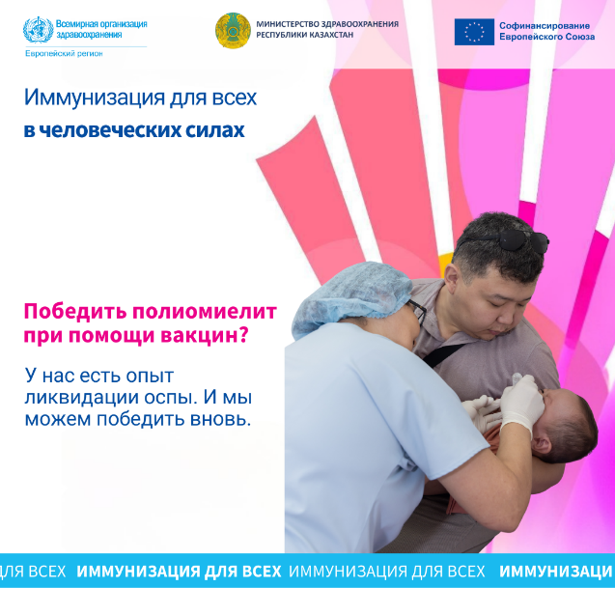  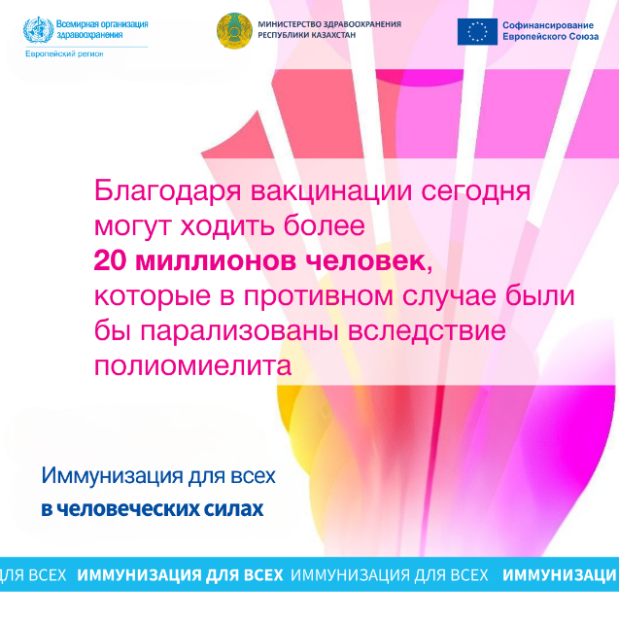 | Сохраняя Европейский регион свободным от эндемического распространения полиомиелита с 2002 г., мы защищаем жизни детей и помогаем ликвидировать полиомиелит (#endpolio) во всем мире. Важна каждая прививка.  #вакциныработают  #VaccinesWork #EIW2025  (EU, КСЕК, НЦОЗ и МЗ коллаборацию) | 2002 жылдан бері Еуропа және Орталық Азия өңірін полиомиелиттің эндемиялық таралуынан сақтай отырып, біз балалардың өмірін қорғап, полиомиелитті бүкіл әлемде жоюға көмектесудеміз (#endpolio). Әрбір екпе маңызды.  #вакциналарӘрекетЕтуде  #VaccinesWork #EIW2025

